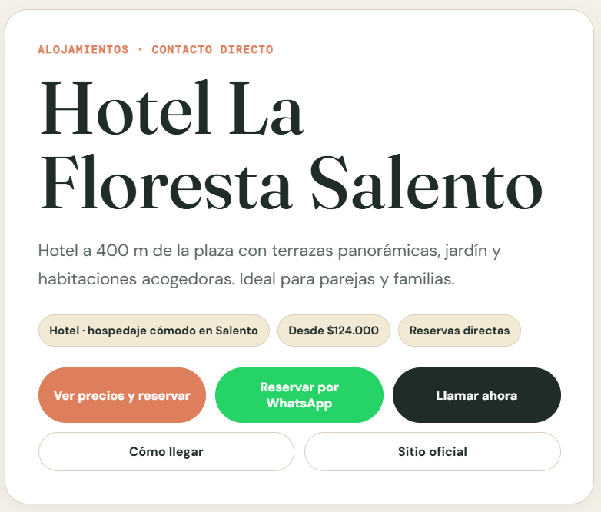

- En el texto colocar:

Hotel La Floresta Salento 📍 (A solo 500 m de la plaza)
Tu mejor opción de descanso y productividad en el corazón del Eje Cafetero. ✨ Habitaciones acogedoras con vista ✨ Co-working & Gym ✨ Terrazas panorámicas y Spa
Perfecto para parejas, familias y nómadas digitales. ¡Reserva hoy y vive Salento como te mereces! 🌿✨
- Quitar lo del precio, por que varía mucho, de acuerdo a la ocupación y a la temporada.

- Como llegar: agregar este link
https://www.google.com/maps/dir//Hotel+La+Floresta+Salento,+Cra.+5+%2310-11,+Salento,+Quind%C3%ADo/@4.6292488,-75.5626034,15z/data=!4m8!4m7!1m0!1m5!1m1!1s0x8e38918d77e33999:0x812b31d8de4d3f8b!2m2!1d-75.5732495!2d4.6363683?hl=es&entry=ttu&g_ep=EgoyMDI2MTEwMi4wIKXMDSoASAFQAw%3D%3D

- Cambiar el texto y agregar las fotos que te envío por wp. Las fotos están nombradas: Twin Hotel La Floresta, triple Hotel La Floresta y doble Hotel La Floresta. Son 3 fotos.

*Quitar los precios por favor*

Habitación Doble estándar / Triple / Cuádruple y familiar
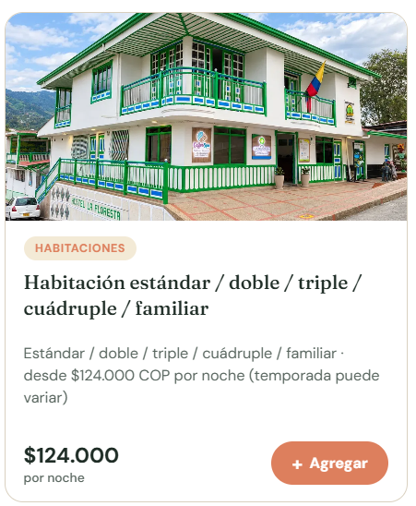
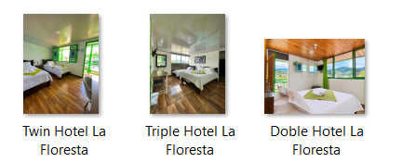
- Cambiar la foto. Por Suite y quitar la palabra King.
Y en el texto colocar Suite con Jacuzi y vistas a las montañas.
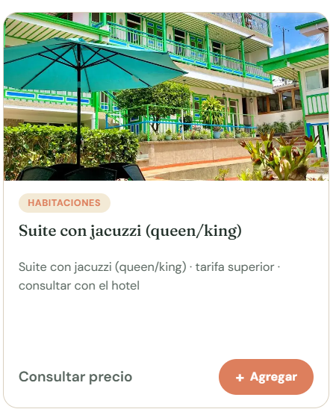
- Quitar este modulo
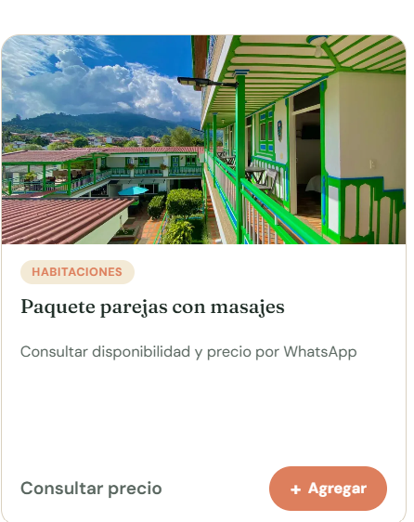

- Cambiar el texto por: Coffee Spa. El nombre de las fotos es: Coffee Spa y Coffee Spa jacuzzi
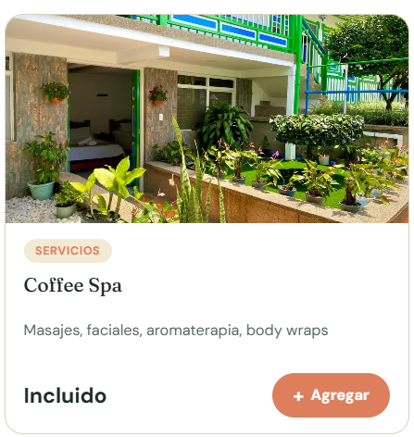
Desconecta y renueva tu energía con nuestras experiencias de bienestar: Planes Pareja, Tratamientos para Viajeros, Masajes Terapéuticos, Cafeterapia, Limpiezas Faciales y mucho más.

- Desayuno. Solo es cambiar la foto y si se puede colocar el texto. La foto se llama desayuno con vistas
🍳 ¡Mañanas con sabor local en La Floresta!
Queremos que empieces el día de la mejor manera. Te esperamos para el desayuno de 7:00 a. m. a 10:00 a. m. Te preparamos al instante y a la mesa tus huevos al gusto, omelettes o tostadas francesas, acompañados de pan, arepa, queso y fruta. Además, disfruta libremente de nuestra estación buffet con café recién colado, chocolate, jugos, cereales y granola.
¡Te esperamos para consentirte desde temprano! ☕🥐
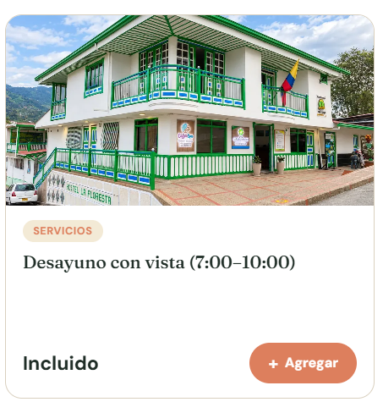

- Quitar Zona de Hamacas. Agregar el texto. Adjunto foto del GYM
¿Quién dijo que en vacaciones se entrena a medias? 💪🌿
En el Hotel La Floresta tienes tu propio espacio fitness: privado, iluminado y equipado con lo necesario para tu sesión de fuerza o cardio.
¡Entrena cómodo, recarga energía y sigue disfrutando de Salento! 🏔️☕
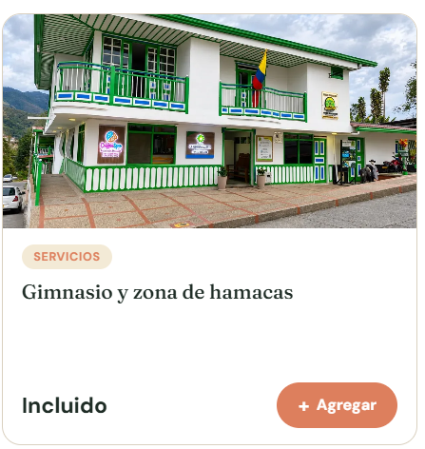

- Coworking (Cambiar la foto, quitar el texto de internet y añadir el siguiente texto)
Oficina con vista a la montaña ☕💻✨
Si eres nómada digital o trabajas remoto, en Hotel La Floresta Salento tienes el espacio ideal: excelente Wi-Fi, comodidad, café ilimitado y el ambiente perfecto para enfocarte.
¡Cambia el escritorio de siempre por la magia del Eje Cafetero! 🌿🚀

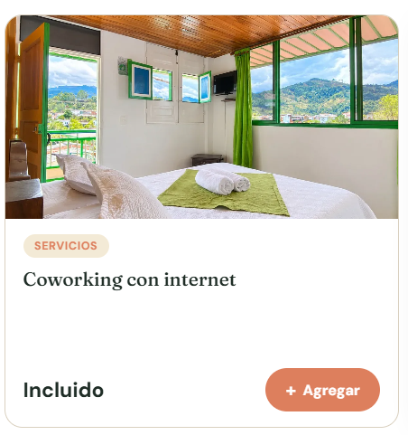

- Parqueadero Pequeño. WiFi en todo el hotel. Quitar recepción 24 horas. Cambiar la fotl

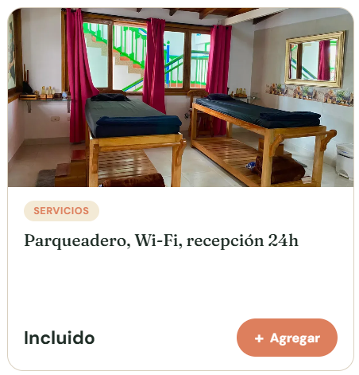

- Quitar talleres de cocina y avistamiento. Cambiar por:
Cocora Trek Operador Turístico. Adjunto la foto, se llama “Princesa cocora”
El descanso perfecto y la mejor aventura, en un solo lugar 🌿🥾
Hónrate con la comodidad del Hotel La Floresta y explora lo mejor de Salento con Cocora Trek. Organizamos tu plan de senderismo o caminata al Valle de Cocora directamente desde el hotel.
🎒 Guías certificados | Rutas exclusivas | Salidas desde el hotel
¡Pide más información en recepción y alista tus botas de montaña! ⛰️✨
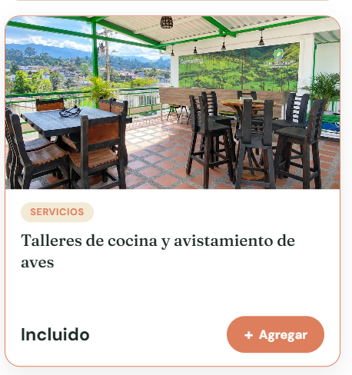

- Cambiar la foto principal
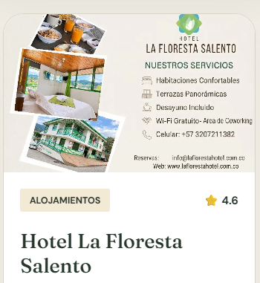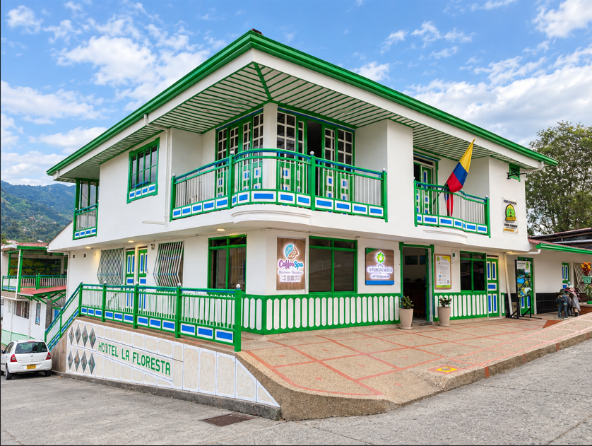

- Cambiar por la siguiente información
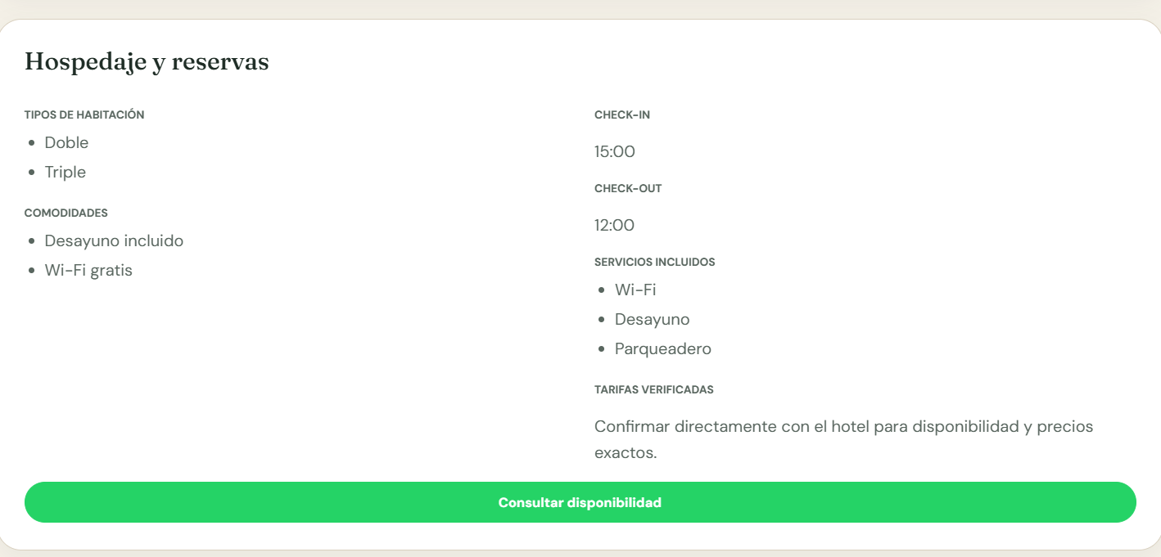

Hospedaje y Reservas
Tipo de Habitación
- Suite con Jacuzzi
- Doble
- Twin
- Triple
- Cuádruple
- Familiar
Comodidades incluidas en la tarifa
- Desayuno
- WiFi por todo el Hotel
- Cooworking
- GYM – Gimnasio
- Parqueadero
- Cocina compartida
- Guardaequipaje
- Terrazas Panorámicas
Servicios con pago
- Spa
- Transporte
- Lavandería
- Toures por eje Cafetero
Check in: 3 pm
Check out: 12 m
Proceso de Reserva
Consultar con el hotel para verificar disponibilidad.
***Reservar directamente con el hotel obtiene un tarifa más baja, que en cualquier plataforma de reservas.***
- Cambiar a los siguientes textos
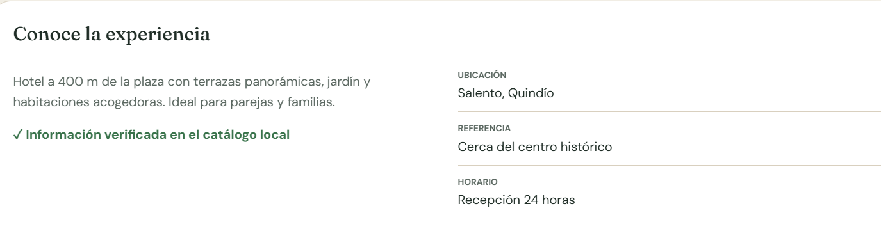
Conoce la experiencia
Despierta con vistas mágicas y vive Salento al máximo ☕✨
En el Hotel La Floresta encontrarás tu refugio ideal a solo 500 metros de la plaza principal.
Disfruta de nuestras habitaciones acogedoras con vistas, relájate en nuestras terrazas panorámicas o date un momento de desconexión en nuestro spa. ¿Viajas trabajando? Tenemos un espacio de co-working listo para ti, además de gym para mantenerte en forma.
Ya sea una escapada en pareja, unas vacaciones en familia o tu próxima temporada como nómada digital, aquí tienes todo lo que necesitas.
🌿 ¡Reserva tu estadía y enamórate del Eje Cafetero!
- Galería de imágenes (Cuantas fotos puedes colocar en galería de imágenes, para saber cuantas más te envío)
Quitar esta
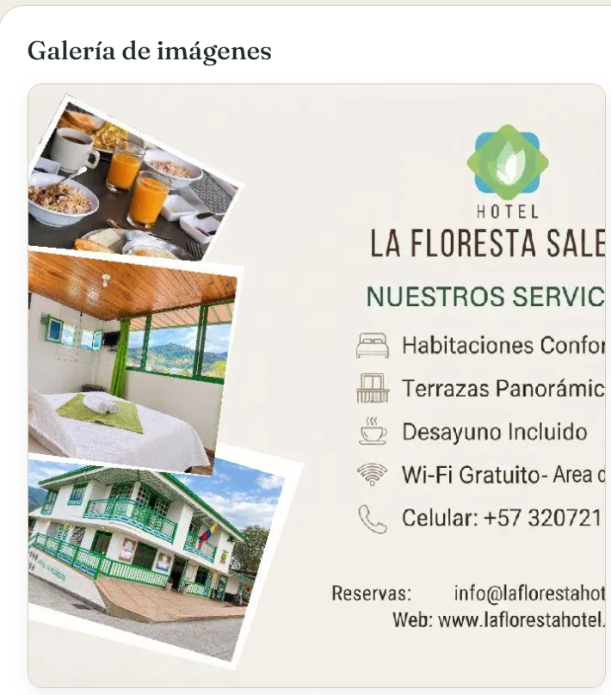

- Antes de confirma tu visita
En como llegar agregar este link:
https://www.google.com/maps/dir//Hotel+La+Floresta+Salento,+Cra.+5+%2310-11,+Salento,+Quind%C3%ADo/@4.6292488,-75.5626034,15z/data=!4m8!4m7!1m0!1m5!1m1!1s0x8e38918d77e33999:0x812b31d8de4d3f8b!2m2!1d-75.5732495!2d4.6363683?hl=es&entry=ttu&g_ep=EgoyMDI2MTEwMi4wIKXMDSoASAFQAw%3D%3D


